Udruga za pomoć mladima „HELP“ – Split

Adresa: Šetalište Bačvice 10, 21 000 Split
E-mail: helpstranica@gmail.com
Web: https://www.helponline.hr/
Tel: 021 346 664
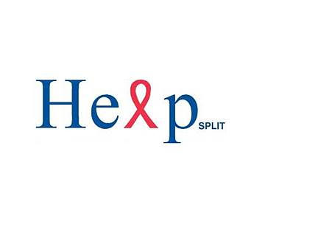

Udruga za pomoć mladima „HELP“ - Split 2022. godine je nastavila provođenje programa Smanjenja štete te je u godini dana radila s velikim brojem korisnika koji su koristili usluge Udruge s područja savjetovanja i edukacija iz područja zdravstvene i socijalne zaštite.
Osim direktnog rada s korisnicima, veliku pozornost posvećena je i radu s mladima i razvoju usluga neformalnog obrazovanja, unaprjeđenju odnosa s medijima, jedinicama lokalne i područne (regionalne) uprave kao i stručnjacima u socijalnim i javnozdravstvenim ustanovama.
Financijska sredstva su korištena namjenski te su izvještaji donatorima dostavljani redovito.
U 2022.godini u Udruzi HELP volontiralo je 127 volontera, 17 400 sati.

PROJEKTI PROVEDENI 2022. GODINE:
- Smanjenje štete za područje Splitsko-dalmatinske i Šibensko-kninske Županije – financiralo Ministarstvo zdravstva
- Smanjenje štete za područje Dubrovačko-neretvanske, Osiječko-baranjske, Vukovarsko-srijemske i Varaždinske županije - financiralo Ministarstvo zdravstva
- Budi fin-budi in - financirao Grad Split
- European solidarity Corps 2021-1-HR01-ESC51-VTJ-000037431

1. Smanjenje štete za područje Splitsko-dalmatinske i Šibensko-kninske Županije – financiralo Ministarstvo zdravstva
Opći cilj program je zaštita zdravlja kroz prioritetne aktivnosti smanjenja posljedica rizičnih ponašanja (konzumiranje droga, prodavanje seksualnih usluga, promiskuitet, spolni kontakti bez zaštite) kroz prevenciju širenja AIDS-a i drugih krvlju i spolno prenosivih bolesti.
Ostvareni rezultati:
-smanjen broj oboljelih od HIV/AIDS-a, hepatitisa C, hepatitisa B i drugih krvlju i spolno prenosivih bolesti
- smanjen broj novozaraženih iz navedenih rizičnih skupina
- povećanje kvalitete života osoba iz ciljnih skupina
- veća iskorištenost socijalnih, zdravstvenih i drugih službi i usluga u zajednici
-prevencija incidentnih uboda na odbačeni pribor za injektiranje na području provedbe programa
-Pomaganje korisnicima u prevladavanju egzistencijalnih problema i životnih potreba
-povećana kvaliteta života korisnika koji su uglavnom ljudi koji žive na rubu egzistencije i nerijetko su bez krova nad glavom
-povećana senzibiliziranost lokalne zajednice za potrebe i probleme korisnika
-smanjenje rizičnog ponašanja u ciljanoj skupini
- smanjenje broja novo zaraženih iz navedenih rizičnih skupina
- povećanje kvalitete života osoba iz ciljnih skupina
- korisnici pozitivni na HIV ili hepatitis C ušli u tretman liječenja
- korisnici koji su ušli u tretman liječenja redovito uzimaju terapiju
- povećana kvaliteta života osoba iz ciljnih skupina
- smanjen broj korisnika zaraženih kovidom

2. Smanjenje štete za područje Dubrovačko-neretvanske, Osiječko-baranjske, Vukovarsko-srijemske i Varaždinske županije – financiran od strane Ministarstva zdravstva
Osnovni cilj programa je zaštita zdravlja kroz prioritetne aktivnosti smanjenja posljedica rizičnih ponašanja (konzumiranje droga, prodavanje seksualnih usluga, promiskuitet, spolni kontakti bez zaštite) kroz prevenciju širenja AIDS-a i drugih krvlju i spolno prenosivih bolesti.
Ostvareni rezultati:
- povećala se razina informiranosti o AIDS-u i drugim krvlju i spolno prenosivim bolestima
- povećanje razine informiranosti o sigurnijem korištenju droga
- povećanje razine informiranosti korisnika o sigurnijem seksu
- prikupljanje podataka za epidemiološko praćenje pojavnosti HIV/AIDS-a i hepatitisa
- prikupljeni podatci za epidemiološko praćenje fenomena ovisnosti
- korisnici dobili informacije o zdravstvenim, socijalnim i terapijskim programima/uslugama u zajednici
- podignuta svijesti zajednice o važnosti prevencije i težini problema vezanih za ovisnost, HIV/AIDS i druge spolno i krvlju prenosive bolesti
- pripadnici ciljnih skupina potaknuti na preuzimanje odgovornije uloge u zaštiti zdravlja
- pripadnici ciljnih skupina se bolje integrirali u društvo i koristili usluge koje se nude u zajednici
- pripadnici ciljnih skupina su se uključili u volonterske aktivnosti udruge, te razvili empatiju i podigli samopoštovanje i društvenu odgovornost

Specifičnost programa „Smanjenje štete“ je u njegovoj ulozi intermedijatora između izoliranih i teško dostupnih skupina sa visoko rizičnim ponašanjima (intravenozni ovisnici, prodavatelji/ce seksualnih usluga, MSM , mladi i HIV+ osobe), i institucija društva. Svakodnevnim kontaktom s navedenim skupinama, ne samo da utvrđujemo njihovu brojnost, način ponašanja , nego i utječemo na promjenu njihovog ponašanja te ih ohrabrujemo da u suradnji s nama i ostalim vladinim i nevladinim organizacijama i institucijama promjene svoj stil života. Na osnovu podataka koje dobivamo od naših korisnika možemo dati mjerodavnim institucijama točne podatke o broju i visini rizika koje nose ciljne skupine ovog programa, te na osnovu tih podataka planirati buduće aktivnosti, kao i preventivne aktivnosti usmjerene na različite aspekte (spolno ponašanje, HIV, ovisnost idr.)
Ono što daje posebnu vrijednost programu je svakodnevni kontakt s korisnicima gdje im se opetovano i neprestano ponavljaju informacije i savjeti, što dugoročno dovodi do promjene rizičnih ponašanja ka odgovornijem. Terenskim radom se prevladavaju prostorne barijere te dolazi do skrivenih ciljnih korisnika koji zbog različitih razloga nisu u stanju ili nemaju dovoljno motivacije za koristiti usluge u programu i zajednici.
S obzirom na to da naši korisnici izbjegavaju bilo koju uniformu, pa i liječničku kutu, dolaze upravo u program radi testiranja na HIV i hepatitis, što uvelike doprinosi boljem epidemiološkom praćenju HIV-a i hepatitisa među teško dostupnom populacijom i osobama koje imaju visoko rizična ponašanja.
Uključivanjem velikog broja volontera iz zemlje i inozemstva doprinosi se senzibiliziranju zajednice te destigmatizaciji korisnika, kao i njihovoj integraciji u zajednicu. Uključivanjem korisnika u volonterske aktivnosti se potiče njihova društvena angažiranost i odgovornost za vlastito zdravlje i zaštitu zdravlja svoje okoline.
Program smanjenja štete na jednom mjestu nudi rješavanje niza problema i potreba korisnika: od zamjene pribora za injektiranje, testiranje na HIV, hepatitis i sifilis do povezivanja s uslugama u zajednici, praćenja na liječenje, pomoć u svladavanju svakodnevnih potreba u hrani, odjeći, higijeni i sl., kao i mogućnostima educiranja. Konzumenti droga predstavljaju posebno rizičnu skupinu što se tiče mogućnosti zaražavanja HIV-om jer je ovisnost usko povezana s prodavanjem seksualnih usluga kako bi se došlo do novca za zadovoljavanje ovisničkih potreba.
Ovisnost i prodavanje seksualnih usluga su u čvrstoj i neraskidivoj vezi, pa se tom problemu treba i pristupiti na način da se promatraju povezano. Programima želimo obuhvatiti one najteže dostupne, i s epidemiološkog stajališta širenja HIV/AIDS-a i drugih spolno prenosivih bolesti, najopasnije skupine. Obzirom na njihovu povezanost i izraženu marginaliziranost, te veliku stigmatiziranost, ne čudi njihovo ne znanje i upuštanje u rizična ponašanja. Oni su „tempirana HIV bomba“ na ulici. Ne smije se zaboraviti ni da su neke od pružateljica seksualnih usluga već HIV pozitivne. (podatak iz naše evidencije o HIV+ osobama testiranim u HELP-u)!
S obzirom na to da smo na «prvoj liniji» kontakta s njima, vremenom se iskristalizirala nužnost i potreba prikupljanja i pružanja informacija, kako o uključivanju u sustav zdravstvene zaštite (veliki broj njih nema zdravstveno osiguranje i ne zna kako ostvariti pravo dobivanja zdravstvene zaštite ni kome se za to obratiti), o mogućnostima liječenja, bilo u terapijskim zajednicama ili supstitucijskim terapijama, o putovima širenja i načinima sprječavanja širenja spolno prenosivih bolesti, o programima resocijalizacije, udrugama i institucijama koje se bave rješavanjem problema ovisnosti, kao i programima i sadržajima koje mogu dobiti u zajednici, te različitim pitanjima iz domene prava.
Naši korisnici su tkz. skrivena, teško dostupna populacija, na marginama društva, stigmatizirana i puna nepovjerenja. Međutim, njihovim uključivanjem u program se znatno doprinosi razbijanju lanca prijenosa HIV/AIDS-a i drugih krvlju i spolno prenosivih bolesti.
Nastojimo promijeniti stanje kod tkz. «skrivene populacije» koja u velikom postotku ne koristi mjere socijalne skrbi i zdravstvene zaštite što ih nude društvene institucije. Nastojimo ih približiti društvu, te razgraditi njihovo nepovjerenje i negativistički stav prema društvenim institucijama , te stvoriti pretpostavke za rješavanje njihovih problema kako u vezi s bolesti ovisnosti (ili uključivanjem u zahtjevne oblike tretmana ili pak prema donošenju odluke o početku apstiniranja), tako i svijest o važnosti korištenja zaštie pri spolnim kontaktima. Jedan od važnih aspekata projekata smanjenje štete je vezan uz prikupljanje epidemioloških podataka , što radimo u uskoj suradnji s Nastavnim zavodom za javno zdravstvo SDŽ , s kojima smo uspostavili i formalnu stručnu suradnju i uz čiju pomoć od samog početka vršimo testiranje i savjetovanje naših korisnika na HIV i hepatitis.
Zlouporaba droga je jedan od glavnih socijalno-zdravstvenih problema današnje civilizacije, te predstavlja istinski rizik za zdravlje nacije, osobito u vezi sa zaraznim bolestima (HIV, hepatitis C, hepatitis B, spolno prenosive bolesti), a smrtnost je među ovisnicima o opojnim drogama veća nego u općoj populaciji iste dobi.
Problem zlouporabe droga progredira i donosi niz opasnosti i rizika. Budući da su ovisnici heterogena skupina, potrebito im je ponuditi cijeli niz aktivnosti, održavati i podržavati kontakt ovisnika s društvom, jer čekajući ih u ordinacijama i kancelarijama dopuštamo ekstremnu marginalizaciju ovisnika i njihovog problema što je za društvenu zajednicu najskuplja i najmanje humana opcija.
Zbog načina širenja epidemije, bitno je raditi sa intravenoznim korisnicima droga na promijeni njihovog rizičnog ponašanja kroz zamjenu igala i šprica, distribuciju kondoma te permanentnu edukaciju i upućivanje na daljnje zdravstvene i socijalne usluge i službe.

3. Budi fin-budi in – financiran od strane Grada Splita
Osnovni cilj projekta je poticanje mladih na volonterstvo da bi se kroz volontiranje podigla kvaliteta njihovog života.
Mladima se pomoglo da razviju nove socijalne i komunikacijske vještine ( samosvijest i empatija, sposobnost donošenja odluka i rješavanje problema, međuljudske i komunikacijske vještine, kreativno i kritičko mišljenje ...)
- Volontiranje je prihvaćeno kao sastavni dio života mladih i njihove svijesti o društvenom odgovornom ponašanju
-Mladi su društveno odgovorniji, angažiraniji i aktivniji, te znaju samostalno organizirati volontersku akciju
-Kroz razmjenu iskustava s mladima iz drugih sredina i kultura povećala se razina znanja mladih, te razina samopouzdanja, tolerancije te sposobnosti rješavanja životnih izazova
-sudjelovanjem u različitim volonterskim aktivnostima razvijen osjećaj pripadnosti, samopoštovanja i korisnosti kod mladih
-udruga «Help» je prepoznata od strane mladih i lokalne zajednice kao ugodno mjesto gdje se mogu besplatno pohađati radionice, predavanja i tečajevi stranih jezika, mjesto na kojem se može upoznati mnogo mladih iz drugih zemalja EU, mjesto gdje se može na zabavan i neformalan način naučiti gdje i kako se prijaviti za volontiranje u inozemstvu, volontirati i potražiti konkretnu pomoć pri pronalaženju odgovarajuće volonterske pozicije
- Mladi su dobili mogućnost da kvalitetno i korisno osmisle svoje slobodno vrijeme

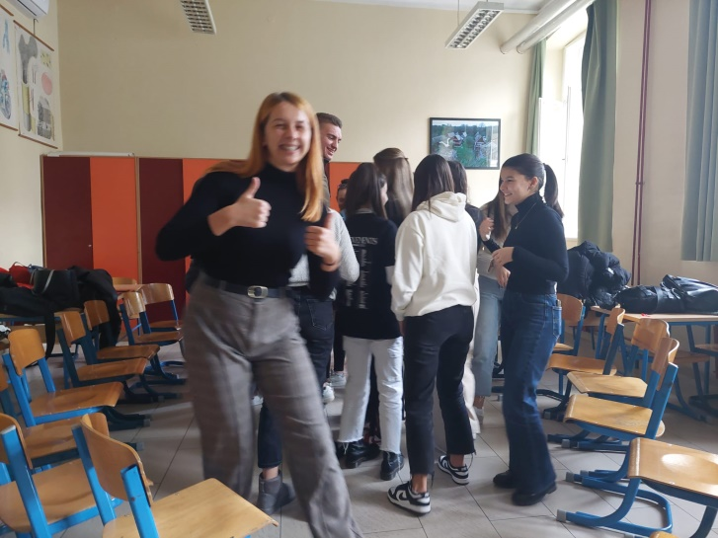

4. European solidarity Corps 2021-1-HR01-ESC51-VTJ-000037431
Poticati mobilnost mladih, promovirati vrijednosti solidarnosti i poštovanja
Javnost je sklona osuđivanju i povezivanju rizičnih ponašanja s nekom populacijom (ovisnici, navijačke skupine i sl.), a ne s rizičnim ponašanjima koja se svakodnevno događaju i u općoj populaciji. Baš u ovom aspektu uloga volontera pokazala se ključna, volonteri služe kao poveznica između dva svijeta i najbolji su zagovaratelji ljudskih prava marginaliziranih skupina.
Aktivnostima na projektu pridonijelo se izgradnji osobnosti, jačanju socijalnih i komunikacijskih vještina, empatije, humanosti, multikulturalnosti.
Svi - volonteri, ovisnici i lokalno stanovništvo su svakodnevno u prilici učiti o toleranciji i prihvaćanju. Lokalno stanovništvo je u svakodnevnoj interakciji sa stručnjacima volonterima iz drugih zemalja, sredina, kultura, svjetonazora, što je produbilo toleranciju i razumijevanje za drugo i drugačije.

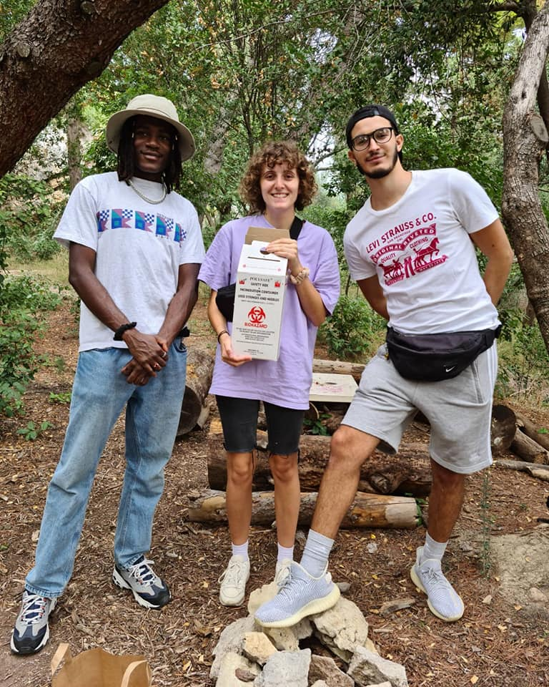

Volonterstvo
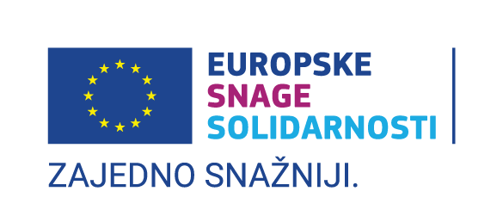
Zahvaljujući lokalnim i internacionalnim volonterskim projektima u HELPU je u 2022. Godini volontiralo 127 volontera, od čega je 16 volontera bilo na službi u sklopu projekata Europskih snaga solidarnosti. Volonteri pomažu naše korisnike približiti društvu, pomažu razgraditi njihovo nepovjerenje i negativistički stav prema društvenim institucijama. Volonteri su najbolja spona između osoba rizičnog ponašanja i opće populacije, te su ujedno i najbolji promotori naših aktivnosti i zagovaratelji prava ugroženih skupina.
Volonteri su sudjelovali u svim aktivnostima Udruge. Sami su osmislili, organizirali i proveli niz volonterskih akcija. U 2022. godini proveli smo akcije osvještavanja javnosti i podizanja svijesti o problemima na koje nailaze naši korisnici, proveli smo vršnjačke edukacije na kojima su sudjelovali učenici V.gimnazije Vladimir Nazor iz Splita, te smo organizirali niz ekoloških akcija na kojima su sudjelovali volonteri iz Splita, Irana, Francuske, Turske, Ukrajine i Njemačke. Najmlađa volonterka imala je 9, a najstarija 67 godina.

Istraživanje
Istraživanje prevalencije HIV-a, hepatitisa C i rizičnih ponašanja kod osoba koje injektiraju droge u Hrvatskoj - Bio-biheviralno istraživanje metodom uzrokovanja upravljanim ispitanicima u Zagrebu ,Splitu i Rijeci

Nositelj istraživanja bio je Hrvatski zavod za javno zdravstvo, a provedeno je u suradnji s Udrugom Help u Splitu, Udrugom Terra u Rijeci, te s Hrvatskim Crvenim križem i Gradskim društvom Crvenog križa u Zagrebu.
Cilj istraživanja bio je nastavak praćenja populacija osoba koje injektiraju droge (OID) u trima hrvatskim gradovima, s fokusom na izradi novih procjena prevalencije infekcije virusom humane imunodeficijencije (HIV) i virusom hepatitisa C (HCV), učestalosti rizičnih i zaštitnih ponašanja te pokrivenosti populacije OID zdravstvenim programima. Svrha provedbe istraživanja bilo je daljnje razvijanje programa prevencije i liječenja infekcija koje mogu biti povezane s injektiranjem droga i rizičnim spolnim ponašanjima.
U istraživanju je dobrovoljno i anonimno sudjelovalo 517 osoba koje injektiraju droge, a istraživanje je uključivalo testiranje na HIV i HCV te prikupljanje bihevioralnih podataka putem online upitnika. Korištena je metoda uzorkovanja upravljanog ispitanicima (engl. Respondent driven sampling – RDS) u kojoj osobe koje injektiraju droge, koje sudjeluju u istraživanju, regrutiraju druge osobe koje injektiraju droge, a koje su dio njihovih društvenih mreža.
Na temelju nalaza dvaju bio-bihevioralnih istraživanja 2014./2015. i 2022. godine, date su sljedeće preporuke:
1. Kako bi se smanjila prevalencija i učestalost zaraznih bolesti povezanih s uporabom droga i druge negativne zdravstvene i društvene posljedice, potrebno je povećati dostupnost i pristupačnost usluga za smanjenje rizika i štetnih posljedica te osigurati dostupnost drugih mjera za zaštitu i podupiranje osoba koje uzimaju droge.
2. Osigurati održivo financiranje i osnažiti kapacitete programa za smanjenje šteta.
3. Uspostaviti i osigurati financiranje zasebnih programa usmjerenih na sprečavanje uporabe droga i podizanje svijesti o štetnim učincima droga među mladima.
4. Za ostvarivanje djelotvornijeg, inovativnijeg i agilnijeg pristupa sve složenijem fenomenu droga, potrebno je poboljšati kvalitetu prikupljenih podataka i poticati veću razmjenu i uporabu rezultata.

Financijska sredstva su korištena namjenski te su izvještaji donatorima dostavljani redovito.

